RG-PRI-02-03

VERSIÓN 6



Colegio “Villa de las Flores” S.C.

“Ofreciendo una formación integral para toda la vida”

www.cvf.edu.mx

**PLAN DE CLASE/NOTA TÉCNICA**

**NIVEL: PRIMARIA**

**FECHA: LUNES 12 DE JUNIO**

**1.- NOMBRE DEL PROFESOR: Elizabeth Escalante Báez. GRADO: 2° GRUPO: A**

**2.- ASIGNATURA: ESPAÑOL.**

**3.- TRIMESTRE: 3°**

**4.- SEMANA:** **DEL 12 AL 16 DE JUNIO**

**5.- TIEMPO: 50 MIN.**

**6.- TEMA: LAS MAYÙSCULAS**

**7.- PROPÓSITOS**: Emplea las convenciones ortográficas de palabras escritas a partir de un texto modelo.

**8.- COMPETENCIA: Identifica y corrige errores de concordancia de género y número, y reiteraciones innecesarias en sus textos**

**9.- APRENDIZAJE ESPERADO: • Respeta la ortografía convencional y verifica la escritura de palabras.**

**10.- CONTENIDOS: Respeta la ortografía y puntuación convencionales de palabras al escribir un texto**

**11.- RECURSOS:** Explicación docente, libro de texto y de lecturas, pizarrón, impreso

**12.- MATERIALES:** cuaderno, lápiz, goma, sacapuntas, impreso

**13.- IMPLEMENTACIÓN DE ACCIONES DEL P.E.M.C.** Mejorar el aprovechamiento en lectura, realizando lecturas compartidas del tema que se está viendo, para de esta manera monitorear el avance de los alumnos y detectar aquellos que requieren atención especial con actividades de reforzamiento.

Fomentar el hábito de la lectura. Se reforzarán ejercicios de ortografía.

**14.- INICIO: Recordaremos lo visto en clases pasadas respecto a la forma de utilizar las letras mayúsculas.**

* **Actividad rompe hielo: Se murió Lola**
* **Preguntas introductorias: ¿En qué ocasiones usamos las letras mayúsculas?**

**¿Qué diferencia hay entre un sustantivo común y un propio? ¿Qué pasa si no utilizamos correctamente las letras mayúsculas?**

**15.- DESARROLLO:** **Escribirán en su cuaderno el siguiente apunte.**

**APUNTE**

**Los nombres de las personas, países y lugares se escriben con la primera letra en mayúscula.**

**Los nombres de los objetos se escriben con la primera letra en minúscula.**

**Las letras mayúsculas también se utilizan después de un punto, punto y seguido y punto y aparte.**

**Al iniciar una oración o un texto se hace utilizando las letras mayúsculas en la primera letra.**

**16.- CIERRE: Al terminar de escribir su apunte, realizarán bajo de la una vez con mayúscula y otra con minúscula todo el abecedario: (letras mayúsculas con rojo y las minúsculas con azul)**

**A B C D E F G H I J K L M N Ñ O P Qu R S T U V W X Y Z.**

**a b c d e f g h i j k l m n ñ o p qu r s t u v w x y z.**

**al terminar realizarán el impreso que se les proporcionará para reforzar el tema.**

**Actividad y Tipo de organización: Individual (x) Equipo ( ) Grupal ( )**

**Los alumnos de forma individual van a realizar su apunte y al terminar contestarán el impreso proporcionado.**

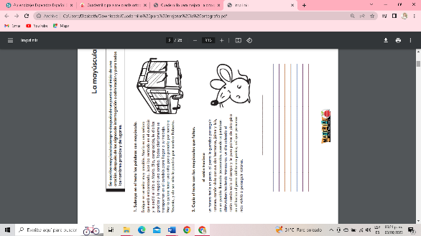**17.- EVALUACIÓN: Autoevaluación ( ) Coevaluación ( ) Heteroevaluación ( x )**

* **ACTITUDINAL:** Participación activa.
* **CONCEPTUAL:** Comprende conceptos y ejemplos**.**
* **PROCEDIMENTAL:** Desarrolla en base a la comprensión ejercicios y actividades.

**18.- TAREA: NO HAY TAREA POR EL CURSO DE INGLÈS.**

RG-PRI-02-03

VERSIÓN 6



Colegio “Villa de las Flores” S.C.

“Ofreciendo una formación integral para toda la vida”

www.cvf.edu.mx

**PLAN DE CLASE/NOTA TÉCNICA**

**NIVEL: PRIMARIA**

**FECHA: LUNES 12 DE JUNIO**

**1.- NOMBRE DEL PROFESOR: Elizabeth Escalante Báez. GRADO: 2° GRUPO: A**

**2.- ASIGNATURA: MATEMATICAS.**

**3.- TRIMESTRE: 3°**

**4.- SEMANA: DEL 12 AL 16 DE JUNIO**

**5.- TIEMPO: 50 MIN.**

**6.-** **TEMA: LAS UNIDADES DE TIEMPO (USO DEL RELOJ)**

**7.- PROPÓSITOS: Estima, mide, compara y ordena longitudes, distancias y tiempo.**

**8.- COMPETENCIA:**

**9.- APRENDIZAJE ESPERADO: Medir objetos con diferente peso, usando distintas unidades de tiempo.**

**10.- CONTENIDOS: Utiliza unidades de tiempo (uso del reloj)**

**11.- RECURSOS:** Explicación docente

**12.- MATERIALES:** Cuaderno, reloj e impreso

**13.- IMPLEMENTACIÓN DE ACCIONES DEL P.E.M.C.** Mejorar el aprovechamiento de los alumnos en cálculo mental y operaciones básicas, realizando diariamente antes de comenzar la clase, dictado de algunas operaciones a manera de cálculo mental y un pequeño problema matemático, esto se hará de forma continua.

**14.-** **INICIO: Se iniciará con las preguntas introductorias para conocer que tanto saben sobre el tema los alumnos.**

* **Actividad rompe hielo:**
* **Preguntas introductorias: ¿Cómo puedo medir el tiempo? ¿Qué instrumento usamos para medir el tiempo?**

¿Hay actividades que duran más que otras?

**15.- DESARROLLO: Escribirán el siguiente apunte en su cuaderno.**

**APUNTE**

**EL RELOJ**

**El reloj se puede utilizar para medir la duración de las actividades que realizamos cotidianamente.**

**En el reloj, la manecilla pequeña marca las horas, mientras que la manecilla grande marca los minutos. Algunos relojes tienen una manecilla muy delgada que avanza rápidamente y que indica los segundos. Cuando la hora que se quiere indicar es antes del mediodía se utilizan las letras a.m. (antes del mediodía) y si es después de dicho horario se usan as letras p. m. (pasado el mediodía).**

**16.- CIERRE: Al terminar su apunte se les entregará un impreso donde deberán marcar en el reloj algunas horas indicadas.**

**Actividad y Tipo de organización: Individual ( x ) Equipo ( ) Grupal ( x )**

**17.- EVALUACIÓN: Autoevaluación ( ) Coevaluación ( ) Heteroevaluación ( x )**

* **ACTITUDINAL:** Participación activa.
* **CONCEPTUAL:** Comprende conceptos y ejemplos**.**
* **PROCEDIMENTAL:** Desarrolla en base a la comprensión ejercicios y actividades.

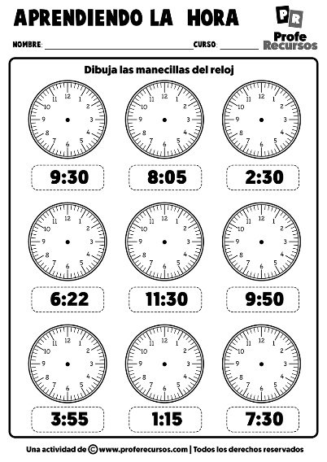**18.TAREA: NO HAY TAREA POR EL CURSO DE INGLES.**

RG-PRI-02-03

VERSIÓN 6



Colegio “Villa de las Flores” S.C.

“Ofreciendo una formación integral para toda la vida”

www.cvf.edu.mx

**PLAN DE CLASE/NOTA TÉCNICA**

**NIVEL: PRIMARIA**

**FECHA: LUNES 12 DE JUNIO**

**1.- NOMBRE DEL PROFESOR: Elizabeth Escalante Báez. GRADO: 2° GRUPO: A**

**2.- ASIGNATURA: CONOCIMIENTO DEL MEDIO**

**3.- TRIMESTRE: 3°**

**4.- SEMANA: DEL 12 AL 16 DE JUNIO.**

**5.- TIEMPO: 50 MIN.**

**6.- TEMA: MIS ACCIONES AFECTAN AL AMBIENTE**

**7.- PROPÓSITOS: Que reflexione acerca de aquellas acciones que ayudan o perjudican al medioambiente.**

**8.- COMPETENCIA: Que identifique el impacto de sus acciones hacia nuestro planeta tierra.**

**9.- APRENDIZAJE ESPERADO: Identifica el impacto de acciones propias y de otros en el medioambiente y participa en su cuidado**

**10.-CONTENIDOS. Mundo natural y social**

**11.- RECURSOS:** Explicación docente

**12.- MATERIALES: Cuaderno, impreso**

**13.- IMPLEMENTACIÓN DE ACCIONES DEL P.E.M.C. Motivar a los alumnos por medio de actividades a evitar faltar a clases, usando actividades motivadoras.**

**14.- INICIO**: Como inicio de clase los alumnos junto con la docente realizarán una charla donde en lluvia de ideas los alumnos irán mencionando algunas acciones que hace el ser humano que perjudican al ambiente y las que ayudan a cuidarlo.

* **Actividad rompe hielo: Baile el Pollo**
* **Preguntas introductorias: ¿Qué acciones haces en tu casa que perjudican al ambiente? ¿Qué acciones podemos cambiar para ayudar a nuestro planeta? ¿Qué acciones pondrás en práctica para cuidar el ambiente?**

**15.- DESARROLLO:** Los alumnos copiarán el siguiente apunte en su cuaderno, (Se hará de forma de dictado)

**MIS ACCIONES AFECTAN EL AMBIENTE**

**El ambiente está formado por la flore, la fauna, el agua, la tierra, el aire y todo lo que es parte de la naturaleza. Las acciones de los seres humanos pueden ayudar o perjudicar el ambiente.**

**Algunas acciones para cuidarlo serian ahorrar agua, luz, cuidar plantas y animales, y cumplir la regla de las 3 R**

**Reducir: generar menos basura.**

**Reusar: volver a usar los objetos, como los envases de agua.**

**Reciclar: Recolectar objetos fabricados de materiales que se pueden reusar, como el PET, para elaborar otros productos.**

**16.-CIERRE. Como actividad de cierre, después de copiar su apunte van a complementarlo con el impreso que se les proporcionará.**

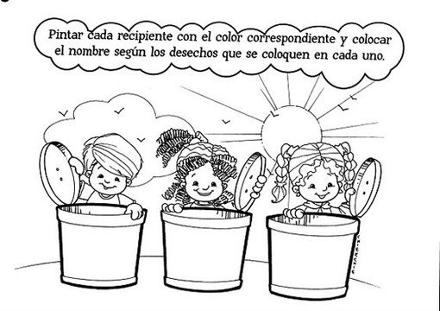**Actividad y Tipo de organización: Individual ( x ) Equipo ( ) Grupal (x)**

**17.- EVALUACIÓN: Autoevaluación ( ) Coevaluación ( ) Heteroevaluación ( x )**

* **ACTITUDINAL:** Participación activa.
* **CONCEPTUAL:** Comprende conceptos y ejemplos**.**
* **PROCEDIMENTAL:** Desarrolla en base a la comprensión ejercicios y actividades.

**18.- TAREA: NO HAY TAREA POR EL CURSO DE INGLES.**